<http://blog.csdn.net/windone0109/article/details/4857044>

版权声明：本文为博主原创文章，未经博主允许不得转载。

**版本冲突原因：**

假设A、B两个用户都在版本号为100的时候，更新了kingtuns.txt这个文件，A用户在修改完成之后提交kingtuns.txt到服务器，这个时候提交成功，这个时候kingtuns.txt文件的版本号已经变成101了。同时B用户在版本号为100的kingtuns.txt文件上作修改，修改完成之后提交到服务器时，由于不是在当前最新的101版本上作的修改，所以导致提交失败。

**版本冲突现象：**

冲突发生时，subversion会在当前工作目录中保存所有的目标文件版本[上次更新版本、当前获取的版本(即别人提交的版本)、自己更新的版本、目标文件]。

假设文件名是kingtuns.txt

对应的文件名分别是：

kingtuns.txt.r101

kingtuns.txt.r102

kingtuns.txt.mine

kingtuns.txt。同时在目标文件中标记来自不同用户的更改。

**版本冲突解决：**

场景：

1、现在A、B两个用户都更新kingtuns.txt文件到本地。

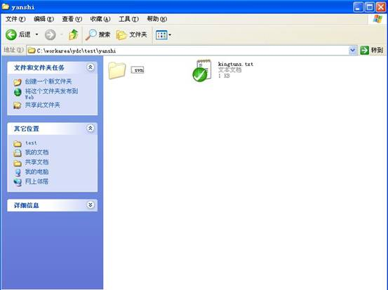

2、文档中原始文件内容如下：

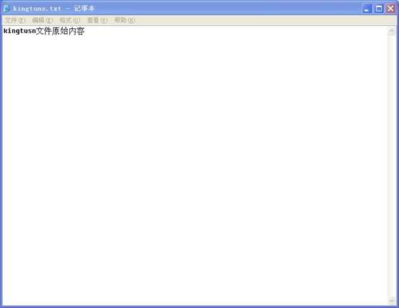

3、A用户修改文件，添加内容“A用户修改内容”完成后提交到服务器

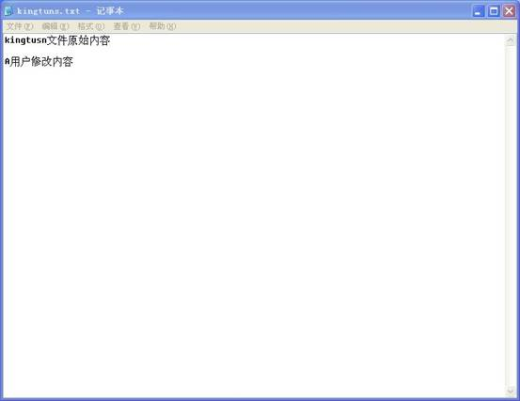

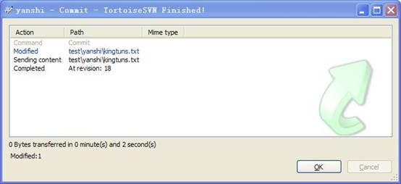

4、B用户修改文件，添加内容“B用户修改内容”完成后提交到服务器

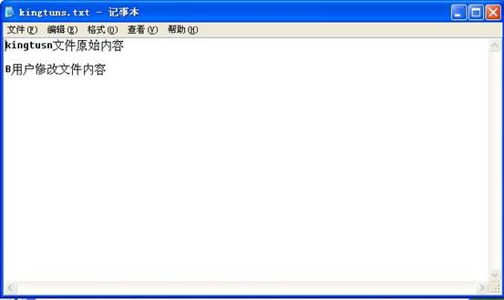

B用户提交更新至服务器时提示如下：

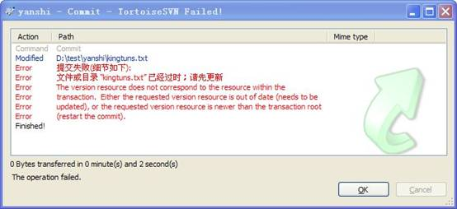

B用户将文件提交至服务器时，提示版本过期：首先应该从版本库更新版本，然后去解决冲突，冲突解决后要执行svn resolved（解决），然后在签入到版本库。在冲突解决之后，需要使用svn resolved（解决）来告诉subversion冲突解决，这样才能提交更新。

解决冲突有三种选择：

A、放弃自己的更新，使用svn revert（回滚），然后提交。在这种方式下不需要使用svn resolved（解决）

B、放弃自己的更新，使用别人的更新。使用最新获取的版本覆盖目标文件，执行resolved filename并提交(选择文件—右键—解决)。

C、手动解决：冲突发生时，通过和其他用户沟通之后，手动更新目标文件。然后执行resolved filename来解除冲突，最后提交。

解决步骤如下：

1、  在当前目录下执行“update”（更新）操作

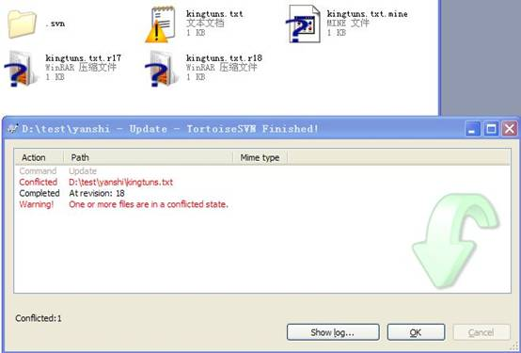

2、  在冲突的文件上（选中文件--右键菜单—TortoiseSVN—Edit conflicts（解决冲突）），出现如下窗口

Theirs窗口为服务器上当前最新版本

Mine窗口为本地修改后的版本

Merged窗口为合并后的文件内容显示

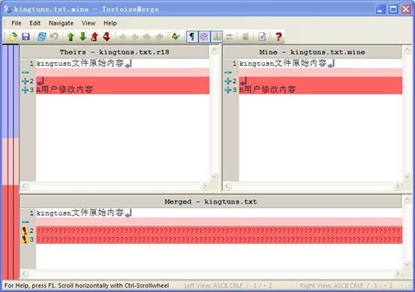

3、  如果要使用服务器版本，在Theirs窗口选中差异内容，右键，选择Use this text block（使用这段文本块）。

同理如果要使用本地版本，在协商后，在Mine窗口右键，选择Use this text block（使用这段文本块）。

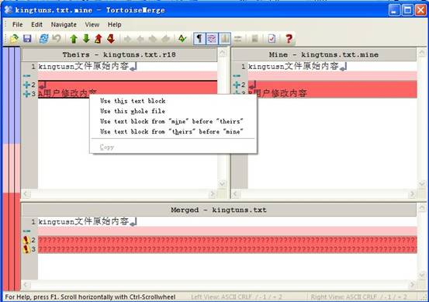

4、  修改完成后，保存kingtuns.txt文件内容。

5、  在B用户的冲突目录下，选中文件--右键菜单—TortoiseSVN—Resolved（解决）。会列出冲突的文件列表，如果确认已经解决，点OK。

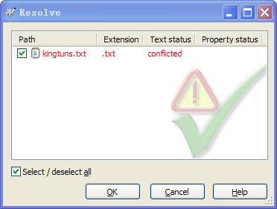

6、  冲突解决

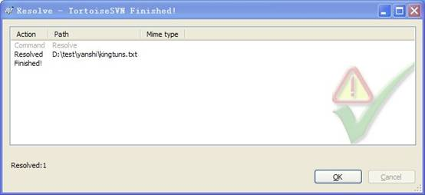

7、提交解决冲突后的文件。

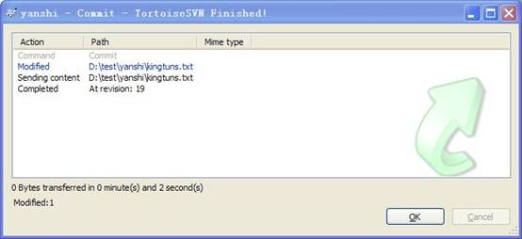

如何降低冲突解决的复杂度：

1、当文档编辑完成后，尽快提交，频繁的提交/更新可以降低在冲突发生的概率，以及发生时解决冲突的复杂度。

2、在提交时，写上明确的message，方便以后查找用户更新的原因，毕竟随着时间的推移，对当初更新的原因有可能会遗忘

3、养成良好的使用习惯，使用SVN时每次都是先提交，后更新。每天早上打开后，首先要从版本库获取最新版本。每天下班前必须将已经编辑过的文档都提交到版本库。